Domaine : Clients institutionnels Le 16 Avril 2020

Projet : Informatisation

**Cahier des charges**

***Version 1.0***

**Nom du projet ou de l’application : Application PILAF**

**Référence : Expression des besoins de Monsieur Pilaf pour l’informatisation de son épicerie.**

**Version(s) :**

|  |  |  |  |  |
| --- | --- | --- | --- | --- |
| Version | Date | Rédacteur(s) | Statut | Commentaires |
| 1.0 | Avril 2020 | Tom Soudet, Léo Thinnes, Benjamin Pelaudeix, Florian Vivet | Validé | Version initiale |
| 1.1 | Mai 2020 | Tom Soudet, Léo Thinnes, Benjamin Pelaudeix, Florian Vivet | A valider | Ajout de nouveaux Use Cases au projet |
|  |  |  |  |  |
|  |  |  |  |  |

SOMMAIRE

[1 Contexte du projet 3](bookmark://_Toc37944947#_Toc37944947)

[1.1 Faits générateurs et descriptif du projet 3](bookmark://_Toc37944948#_Toc37944948)

[1.2 Objectifs et apports attendus 3](bookmark://_Toc37944949#_Toc37944949)

[**1.2.1** **Objectifs** 3](bookmark://_Toc37944950#_Toc37944950)

[**1.2.2** **Les apports attendus** 3](bookmark://_Toc37944951#_Toc37944951)

[2 Description générale du projet 3](bookmark://_Toc37944952#_Toc37944952)

[2.1 Rappel de l’existant 3](bookmark://_Toc37944953#_Toc37944953)

[2.2 Périmètre et limites du projet 3](bookmark://_Toc37944954#_Toc37944954)

[2.3 Les grandes fonctionnalités 4](bookmark://_Toc37944955#_Toc37944955)

[3 Description détaillée 5](bookmark://_Toc37944956#_Toc37944956)

[3.1 Description des attentes et des fonctionnalités : 5](bookmark://_Toc37944958#_Toc37944958)

[3.2 Les informations nécessaires issues des systèmes d’information 5](bookmark://_Toc37944959#_Toc37944959)

[3.3 Les traitements et calculs effectués par les fonctionnalités 5](bookmark://_Toc37944960#_Toc37944960)

[3.4 Les résultats attendus 6](bookmark://_Toc37944961#_Toc37944961)

[3.5 Les volumes impliqués 6](bookmark://_Toc37944962#_Toc37944962)

[3.6 Description des indicateurs de pilotage 6](bookmark://_Toc37944963#_Toc37944963)

[3.7 Règles de contrôle interne 6](bookmark://_Toc37944964#_Toc37944964)

[3.8 Interfaces avec les autres systèmes 6](bookmark://_Toc37944965#_Toc37944965)

[4 Description des contraintes 6](bookmark://_Toc37944966#_Toc37944966)

[4.1 Interdépendance des fonctionnalités 6](bookmark://_Toc37944967#_Toc37944967)

[4.2 Reprise du passé 6](bookmark://_Toc37944968#_Toc37944968)

[4.3 Contraintes organisationnelles 6](bookmark://_Toc37944969#_Toc37944969)

[4.4 Contraintes de sécurité 7](bookmark://_Toc37944970#_Toc37944970)

[4.5 Contraintes de performance, de fiabilité et de disponibilité 7](bookmark://_Toc37944971#_Toc37944971)

[4.6 Contraintes techniques 7](bookmark://_Toc37944972#_Toc37944972)

[4.7 Contraintes qualité 7](bookmark://_Toc37944973#_Toc37944973)

[4.8 Contraintes de service 7](bookmark://_Toc37944974#_Toc37944974)

[4.9 Charte graphique 7](bookmark://_Toc37944975#_Toc37944975)

[5 Calendrier 8](bookmark://_Toc37944976#_Toc37944976)

[6 Annexes 8](bookmark://_Toc37944977#_Toc37944977)

[6.1 Documents de référence 8](bookmark://_Toc37944978#_Toc37944978)

[6.2 Glossaire et abréviations 9](bookmark://_Toc37944979#_Toc37944979)

# Contexte du projet

## Faits générateurs et descriptif du projet

Monsieur PILAF, gérant d’une épicerie de produits biologiques à Limoges, souhaite informatiser son activité. En effet, il a récemment constaté que de nombreuses erreurs ont été produites lors des passages en caisse de ses clients. De plus, son épicerie utilise différents outils suivant les personnels :

* Sa secrétaire utilise des tableurs Excel pour l’enregistrement des horaires des salariés, l’édition des salaires…
* Un logiciel de caisse externe à l’entreprise.

De plus, l’agencement informatique actuel de son activité est problématique pour Monsieur Billet, le Responsable commercial, qui ne dispose pas d’appareils lors de ses déplacements.

## Objectifs et apports attendus

### **Objectifs**

Utilisée en priorité par Monsieur PILAF et ses employés, cette application a pour objectif de d’informatiser de manière uniforme son épicerie et d’automatiser certains traitements tels que la génération des bulletins de salaire ou la centralisation de ses clients. Elle a pour but de réduire considérablement les erreurs de saisie de ses hôtesses de caisse.

### **Les apports attendus**

Le projet a plusieurs objectifs :

1. Automatiser des tâches répétitives comme la génération des bulletins de salaires, la gestion des stocks.
2. Centraliser les bases de données de clients et de fournisseurs.
3. Permettre le scan des articles, avec des dispositifs laser à ajouter au projet.
4. Permettre un suivi des activités avec des statistiques en temps réels.
5. Intégrer les outils externes utilisés par l’entreprise, incluant le logiciel de caisse ainsi que l’interface banque.
6. Proposer un système de droit pour accéder aux différentes fonctionnalités.

# Description générale du projet

## Rappel de l’existant

Le projet peut se baser sur un existant en termes de fonctions réutilisables comme pour les fonctionnalités créer client, créer fournisseurs ou gérer les clients. De plus, les données enregistrées par la secrétaire avant l’implémentation de l’application doivent être reprises.

## Périmètre et limites du projet

Le projet se porte sur une version plutôt complète à réaliser de l’application. En plus de la fonctionnalité « Créer un client » qui a été présentée plus tôt, nous devons en ajouter de nouvelles concernant les fournisseurs, le catalogue des fournisseurs, la vente, le personnel ainsi que l’administration. Il faut aussi proposer dans cette version un système de droits permettant de bloquer certaines fonctionnalité aux employés.

## Les grandes fonctionnalités

Les principales fonctionnalités sont :

* La gestion des clients
* La gestion des fournisseurs
* La gestion des ventes
* La gestion des horaires et des congés
* La gestion du personnel
* La gestion des stocks.

# Description détaillée

## Description des attentes et des fonctionnalités :

**La gestion des clients**

La gestion des clients prendrait en compte la création des clients, la modification des informations pour un client, la recherche de clients ainsi que la suppression de clients.

**La gestion des fournisseurs**

La gestion des fournisseurs prendrait en compte, tout comme la gestion des clients, la création, la modification des informations, la recherche ainsi que la suppression des clients. De plus, elle prendra en compte la création et la consultation du catalogue produits du fournisseur.

**La gestion des ventes**

La gestion des ventes consiste uniquement de l’enregistrement d’une vente.

**La gestion des articles**

La gestion des articles prendrait en compte la création d’un article ainsi que sa modification et sa consultation.

**La gestion du personnel**

La gestion du personnel prendrait en compte l’enregistrement des horaires de travail d’un employé, ainsi que la consultation des horaires saisis. Elle prendrait aussi en compte la modification des informations d’un employé ainsi que la consultation de ses informations.

**La gestion des transactions de l’entreprise**

La gestion des transactions sera gérée par l’application de banque utilisée par l’entreprise. Elle devra permettre de payer une facture via un virement automatique et de consulter les virements qui ont été faits.

**La gestion administrative**

La gestion administrative prendrait en compte la consultation des statistiques de l’entreprise ainsi que des factures.

## Les informations nécessaires issues des systèmes d’information

**Lors de la saisie de nouveaux clients**

L’hôte de caisse, lors de la saisie, doit insérer toutes les informations demandées par le système pour valider l’enregistrement du nouveau client. Les informations demandées sont :

|  |  |
| --- | --- |
| **Nom** | **Nature** |
| **Civilité** | Alphabétique avec les valeurs {Monsieur, Madame} |
| **Nom de famille** | Alphabétique, d’une longueur de 60 caractères maximum, espaces compris, avec une liste de caractères spéciaux autorisés |
| **Prénom(s)** | Alphabétique, d’une longueur de 60 caractères maximum, espaces compris, avec une liste de caractères spéciaux autorisés |
| **Numéro de voie** | Alphanumérique, d’une longueur de 10 caractères maximum. |
| **Voie** | Alphabétique, d’une longueur de 50 caractères maximum, espaces compris. |
| **Code Postal** | Numérique, d’une longueur de 5 caractères obligatoire. |
| **Pays** | Alphabétique, issus d’une base de « Pays » créée. |
| **Numéro de téléphone** | Numérique, d’une longueur de 9 caractères obligatoire, avec un préfixe de la forme « +[indicatif du pays] ». |
| **E-mail** | Alphanumérique, d’une longueur de 50 caractères maximum, sans caractères spéciaux sauf « @ », au format d’une adresse e-mail. |

**Lors de la saisie de nouveaux fournisseurs**

Le directeur commercial, ou le directeur de la société, lors de la saisie d’un nouveau fournisseur, doit insérer toutes les informations demandées ci-dessous pour que le système valide l’enregistrement du nouveau fournisseur.

|  |  |
| --- | --- |
| **Nom** | **Nature** |
| **Type de société** | Alphabétique avec les valeurs {Indé., SAS., SARL., SA.} |
| **Nom de société** | Alphabétique d’une longueur de 60 caractères maximum, espaces compris, avec une liste de caractères spéciaux autorisés |
| **Numéro de voie** | Alphanumérique, d’une longueur de 10 caractères maximum. |
| **Voie** | Alphabétique, d’une longueur de 50 caractères maximum, espaces compris. |
| **Code Postal** | Numérique, d’une longueur de 5 caractères obligatoire. |
| **Pays** | Alphabétique, issus d’une base de « Pays » créée. |
| **Civilité** | Alphabétique avec les valeurs {Monsieur, Madame} |
| **Nom de famille** | Alphabétique, d’une longueur de 60 caractères maximum, espaces compris, avec une liste de caractères spéciaux autorisés |
| **Prénom(s)** | Alphabétique, d’une longueur de 60 caractères maximum, espaces compris, avec une liste de caractères spéciaux autorisés |
| **Numéro de téléphone** | Numérique, d’une longueur de 9 caractères obligatoire, avec un préfixe de la forme « +[indicatif du pays] ». |
| **E-mail** | Alphanumérique, d’une longueur de 50 caractères maximum, sans caractères spéciaux sauf « @ », au format d’une adresse e-mail. |

**Lors de la saisie de nouveaux employés**

La secrétaire, ou le directeur de la société, lors de la saisie d’un nouveau fournisseur, doit insérer toutes les informations demandées ci-dessous pour que le système valide l’enregistrement du nouveau fournisseur.

|  |  |
| --- | --- |
| **Nom** | **Nature** |
| **Civilité** | Alphabétique avec les valeurs {Monsieur, Madame} |
| **Nom de famille** | Alphabétique, d’une longueur de 60 caractères maximum, espaces compris, avec une liste de caractères spéciaux autorisés |
| **Prénom(s)** | Alphabétique, d’une longueur de 60 caractères maximum, espaces compris, avec une liste de caractères spéciaux autorisés |
| **Numéro de voie** | Alphanumérique, d’une longueur de 10 caractères maximum. |
| **Voie** | Alphabétique, d’une longueur de 50 caractères maximum, espaces compris. |
| **Code Postal** | Numérique, d’une longueur de 5 caractères obligatoire. |
| **Pays** | Alphabétique, issus d’une base de « Pays » créée. |
| **E-mail** | Alphanumérique, d’une longueur de 50 caractères maximum, sans caractères spéciaux sauf « @ », au format d’une adresse e-mail. |

**Lors de l’enregistrement d’une vente**

Les hôtes et hôtesses de caisses, lors de l’enregistrement d’une vente, doivent saisir, ou scanner, les informations suivantes :

|  |  |
| --- | --- |
| **Nom** | **Nature** |
| **Numéro de produit** | Alphanumérique, d’une longueur de 6 caractères obligatoire, sans espace et sans caractères spéciaux. |
| **Nom du produit** | Alphabétique, d’une longueur de 60 caractères maximum, espaces compris, avec une liste de caractères spéciaux autorisés |
| **Quantité** | Numérique |
| **Prix Unitaire** | Numérique |
| **Prix Total Produit** | Numérique, calculé suivant la règle de gestion suivante : Quantité * Prix Unitaire |
| **Taxe** | Numérique, avec les valeurs suivantes : {2,1%, 5,5%, 10%, 21%} |
| **Prix Total Vente** | Numérique, calculé suivant la règle de gestion suivante : Prix Total Produit * (1 + Taxe) |

**Lors de l’enregistrement d’un mouvement de stock**

## Les traitements et calculs effectués par les fonctionnalités

Description de la création du numéro de client :

* Récupération de la première lettre du nom et du prénom du client.
* Génération aléatoire d’un numéro à 8 chiffres.
* Ajout des trois éléments.

Description d’un enregistrement :

* Vérification de la saisie de tous les champs.
  + Flot de base :
    - Enregistrement dans la base de données.
  + Flot alternatif « Une erreur est détectée » :
    - Retour de la page avec un message d’erreur sur le champ invalide.
    - Reprise de la saisie.
    - Tentative d’enregistrement.

Description d’un mouvement de stock :

* Vérification que le stock reste positif, ou nul, après soustraction de la quantité vendue.
  + Flot de base :
    - Mise à jour du stock
  + Flot alternatif 1 « Le nouveau stock est négatif »
    - Retour d’un message d’erreur : « Impossible de vendre cette quantité d’article : pas assez de stock ».
  + Flot alternatif 2 « Le SI ne répond pas »
    - Retour d’un message d’erreur : « Mise à jour du stock impossible : le système ne répond pas ».

## Les résultats attendus

Simplification de la tenue de registre clients, avec également une saisie plus simple.

## Les volumes impliqués

Sur la base d’une étude confiée à un prestataire, il s’avère que les chiffres suivants ont été retenus comme base pour la volumétrie.

|  |  |  |  |
| --- | --- | --- | --- |
| **Domaine** | **Effectif total** | **En période creuse** | **En période pleine** |
| **Clients** | - | 3 | 500 |
| **Caisses** | 15 | 1 | 15 |

## Description des indicateurs de pilotage

* Affichage de messages lors de l’enregistrement.
  + Message de confirmation lors d’un enregistrement réussi.
  + Message d’erreur retournant le type de l’erreur lors d’une saisie invalide ou d’un enregistrement échoué.

## Règles de contrôle interne

* Mise en place d’un système de droit d’accès pour voir les données statistiques.

## Interfaces avec les autres systèmes

Notre projet de fonctionnalité « Créer client » nécessite une interface avec le logiciel externe de caisse utilisé par l’épicerie. Pour cela, la base de données utilisée pour l’enregistrement de nouveaux clients devra être connectée au logiciel utilisé pour les encaissements afin que l’hôte de caisse puisse sélectionner le client lors d’un nouveau passage en caisse.

# Description des contraintes

On s'intéressera ici principalement à la fonctionnalité "Client" et en particulier du Use Case "Créer un client", afin de détailler les contraintes qui en découlent.

## Interdépendance des fonctionnalités

La fonctionnalité Client, dont nous sommes responsables, est interconnectées et dépendantes de plusieurs fonctionnalités telles que la fonctionnalité « Vente » et la fonctionnalité « Statistiques ».

## Reprise du passé

Reprise des données stockées par la secrétaire sur les fichiers Excel qu’elle utilisait.

## Contraintes organisationnelles

Le cadre principal d'utilisation du Use Case "Créer un client" se situe au niveau des caisses du magasin, lors du passage en caisse d'un nouveau client. L'application doit donc être accessible via le matériel informatique des caisses.

De plus, pour permettre la gestion des clients, les différents Use Case de la fonctionnalité Client devrait être accessible par le personnel administratif.

## Contraintes de sécurité

Dans une optique de respect de la vie privée des clients du magasin, leurs données personnelles devront être protégées et leur accès limité au personnel en ayant besoin (personnel de caisse et administratif).

## Contraintes de performance, de fiabilité et de disponibilité

D'après les statistiques du magasin, le système devra être capable de gérer un flux de 500 clients par jours

## Contraintes techniques

L'application devra pouvoir être accessible par au moins une vingtaine de postes simultanément. En effet, le flux de clients est réparti entre un maximum de 15 caisses qui devront pouvoir accéder aux fonctionnalités Client, auxquelles on ajoute les accès pour le personnel administratif.

## Contraintes qualité

* Contraintes d’ergonomie et de prise en main.

Le système devra être facile d'accès afin d'être utilisable par tout le personnel concerné. Il devra également ne pas nécessiter trop de ressource afin d'être utilisable sur les différents postes du magasin.

## Contraintes de service

En cas d'erreur de saisie lors de la création, le système bloque l'enregistrement et indique à l'utilisateur les éléments à corriger.

Pour des erreurs ne dépendant pas des actions de l'utilisateur, comme une erreur de chargement des données nécessaire à la création d'un client, le système interrompt la création et réinitialise la fenêtre de création.

La création d'un nouveau client implique la génération d'un numéro unique attribué dynamiquement par le SI. En cas de création de clients simultanées, le système doit prendre en compte les requêtes les unes après les autres pour l'attribution du numéro de client à partir de l'heure d'enregistrement ( hh:mm:ss:ms ).

## Charte graphique

Pas de charte graphique à proposer pour la fonctionnalité en tant que telle. Une charte graphique pourra être proposée ultérieurement lors de l’ajout de nouvelles fonctionnalités.

# Calendrier

Le calendrier souhaité par le maître d'ouvrage doit être très clairement explicité et faire apparaître la date à laquelle le projet devra impérativement être terminé. Idéalement des jalons seront précisés afin d'éviter un « effet tunnel ».

|  |  |  |
| --- | --- | --- |
| **Etape de l’étude** | Acteur | Date |
| Analyse et conception | Tom Soudet, Léo Thinnes, Benjamin Pelaudeix, Florian Vivet | Février 2020 |
| Développement IHM | Tom Soudet, Léo Thinnes, Benjamin Pelaudeix, Florian Vivet | Avril 2020 |
| Développement Back-End | Tom Soudet, Léo Thinnes, Benjamin Pelaudeix, Florian Vivet | Mai 2020 |
| Développement Base de données | Tom Soudet, Léo Thinnes, Benjamin Pelaudeix, Florian Vivet | Mai 2020 |
| Tests | Tom Soudet, Léo Thinnes, Benjamin Pelaudeix, Florian Vivet | Juin 2020 |
| Mise en production | Tom Soudet, Léo Thinnes, Benjamin Pelaudeix, Florian Vivet | Janvier 2021 |

# Annexes

## Documents de référence

Maquettes réalisées :

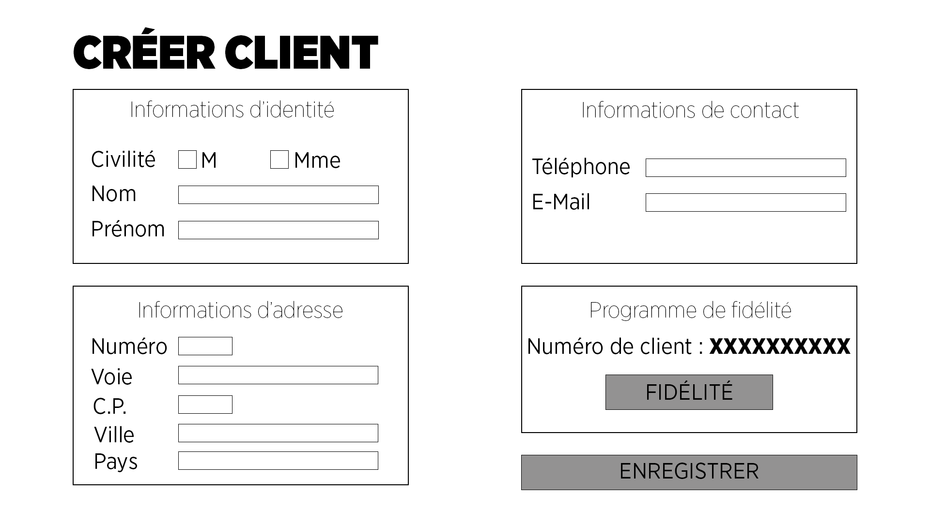

*Maquette vide*

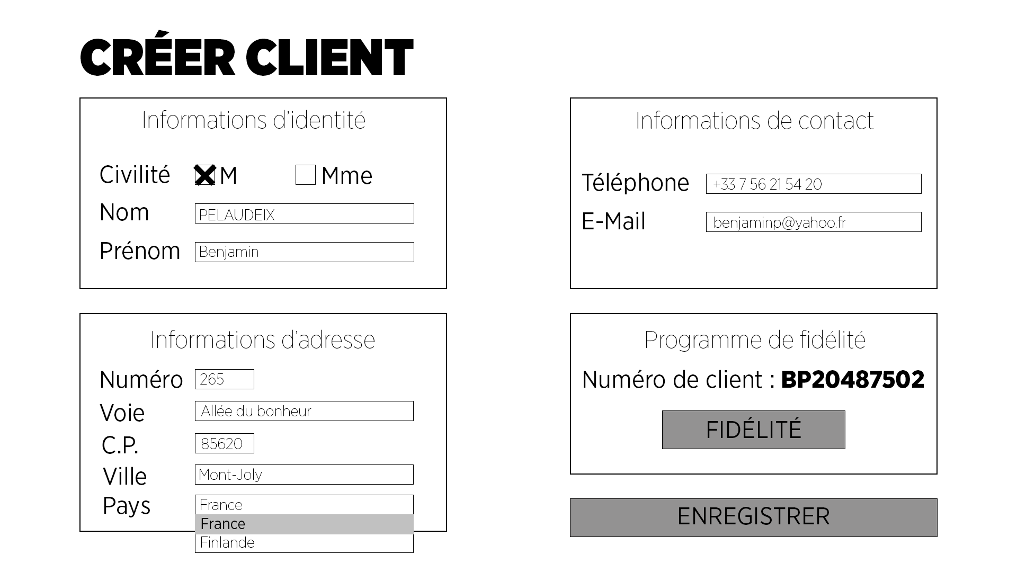

*Maquette lors de la saisie*

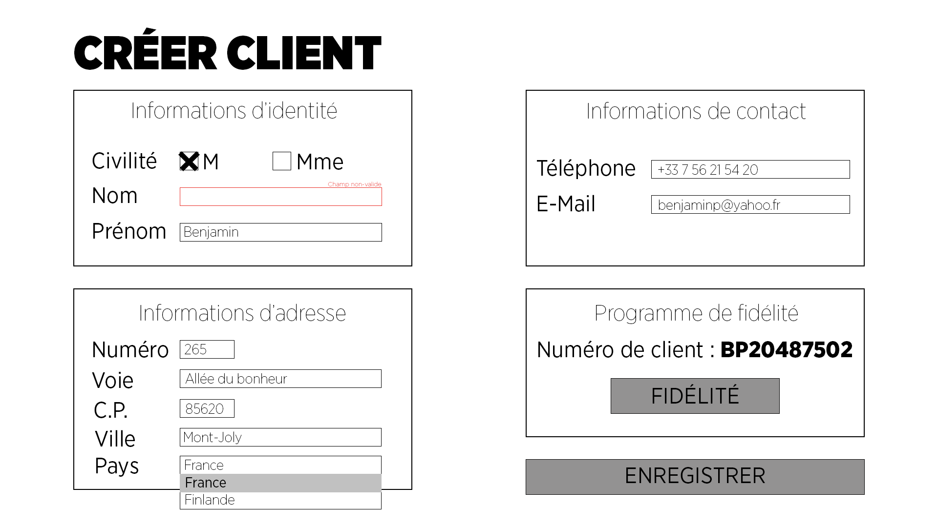

*Maquette en cas d’erreur lors de la saisie*

## Glossaire et abréviations

SI : Système d’Information.

hh :mm :ss :ms : Format horaire (Heures:Minutes:Secondes:Millisecondes)